СОВЕТ ДЕПУТАТОВ МУНИЦИПАЛЬНОГО ОБРАЗОВАНИЯ
«НИКОЛЬСКОЕ ГОРОДСКОЕ ПОСЕЛЕНИЕ ПОДПОРОЖСКОГО МУНИЦИПАЛЬНОГО РАЙОНА ЛЕНИНГРАДСКОЙ ОБЛАСТИ»

РЕШЕНИЕ
от 12 октября 2011 года №151

Об утверждении официальных символов муниципального образования «Никольское городское поселение Подпорожского муниципального района Ленинградской области»

В соответствии со cт. 2 гл.1_Устава муниципального образования «Никольское городское поселение Подпорожского муниципального района Ленинградской области» Совет депутатов РЕШИЛ:
1. Принять предложение авторского коллектива в составе: Башкирова Константина Сергеевича, Карпуниной Виктории Валерьевны, Штейнбах Светланы Юрьевны, разработавшего эскизы герба и флага муниципального образования «Никольское городское поселение Подпорожского муниципального района Ленинградской области» и утвердить Положение о гербе муниципального образования «Никольское городское поселение Подпорожского муниципального района Ленинградской области» (Приложение № 1) и Положение о флаге муниципального образования «Никольское городское поселение Подпорожского муниципального района Ленинградской области» (Приложение № 2).
2. Обратиться в Геральдический совет при президенте РФ с целью внесения герба и флага муниципального образования «Никольское городское поселение Подпорожского муниципального района Ленинградской области» в Государственный геральдический регистр Российской Федерации.
3.Поручить Башкирову Константину Сергеевичу представлять интересы муниципального образования «Никольское городское поселение Подпорожского муниципального района Ленинградской области» в Геральдическом совете при президенте РФ.
4. Настоящее решение вступает в силу с момента его опубликования.
5. Опубликовать настоящее решение в газете “Свирские огни”.

Глава муниципального образования
«Никольское городское поселение» Т.К.Романова

Приложение № 1
УТВЕРЖДЕНО
Решением Совета депутатов муниципального
образования «Никольское городское поселение Подпорожского муниципального района Ленинградской области»
от 12 октября 2011 г. № 151

ПОЛОЖЕНИЕ О ГЕРБЕ
МУНИЦИПАЛЬНОГО ОБРАЗОВАНИЯ «НИКОЛЬСКОЕ ГОРОДСКОЕ ПОСЕЛЕНИЕ ПОДПОРОЖСКОГО МУНИЦИПАЛЬНОГО РАЙОНА ЛЕНИНГРАДСКОЙ ОБЛАСТИ»

Настоящим положением устанавливается герб муниципального образования «Никольское городское поселение Подпорожского муниципального района Ленинградской области», его описание и порядок официального использования.

- Общие положения
1.1. Герб муниципального образования «Никольское городское поселение Подпорожского муниципального района Ленинградской области» (далее – Герб) является официальным символом муниципального образования «Никольское городское поселение Подпорожского муниципального района Ленинградской области».
1.2. Положение о Гербе и рисунки Герба в многоцветном и одноцветном вариантах хранятся в Cовете депутатов муниципального образования «Никольское городское поселение Подпорожского муниципального района Ленинградской области» и доступны для ознакомления всем заинтересованным лицам.
1.3. Герб подлежит внесению в Государственный геральдический регистр Российской Федерации.

2. Геральдическое описание и обоснование символики Герба
2.1. Геральдическое описание Герба:
«В серебряном поле червленый (красный) пояс, пронзенный штоком положенного в столб лазоревого (синего, голубого) речного якоря ( без поперечного бруса на анкерштоке) рымом (кольцом) вниз; сопровождаемый верху и внизу двумя узкими, с одной стороны чешуйчатыми червлеными поясами, чешуи которых направлены от пояса и каждая вторая из них увенчана червленой лилией, причем якорь положен поверх верхнего и под нижним узкими поясами. Щит увенчан муниципальной короной установленного образца».
2.2. Толкование символики Герба:
Административно ныне в состав Никольского городского поселения входят поселок городского типа Никольский и поселок при железнодорожной станции Свирь.
Если станция Свирь на линии Волховстрой- Петрозаводск, по данным Железнодорожного музея, была открыта на рубеже 1916-1917 годов, то история поселка Никольский намного более продолжительная. Открытие железной дороги для правильного (регулярного) движения через станцию IV класса Свирь состоялось 20 декабря 1916 г. (по новому стилю- 2 января 1917 г.) (ЦГИА. Ф. 273. Оп. 10. Д. 3927. Л. 268.; Справочник Мурманская железная дорога. 1922-1933. Л. 1934). Коммерческое движение пассажирских и товарных поездов открыто 20 декабря 1915 г.).
Историк, научный сотрудник Историко-краеведческого музея Республики Карелия А. И. Капуста связывает возникновение деревни Немецкое (предшественника современного Никольского городского поселения) с превращением близлежайшей деревни Усланки в последней трети XVIII века в важный промышленный центр. К 1780-м годам относится открытие нового предприятия, первоначально пильной мельницы, а затем- железноделательного завода на реке Усланке, принадлежащего известному английскому купцу Тимофею Рексу. На этом заводе Рекс наладил производство белой жести, пригласив некоторых из мастеров французских фабрик, в том числе Себастьяна Ринкенбаха и Михеля Сейделя, бывших опытными специалистами в своем деле (Капуста А. И. Французские фабрики в Петрозаводске (Из истории иностранного предпринимательства в Карелии) //Вопросы истории Европейского Севера. Россия и Финляндия от средневековья до середины XIX века: Сборник научных трудов /Под ред. А. М. Пашкова. Петрозаводск. 2007. С. 25). Поэтому название деревни возможно связано с иностранными владельцами и мастерами Усланского завода (в старорусской традиции немец- “немой”, так звали в старину в России иностранцев).
По другой версии, топоним Немецкое восходит к вепсскому “немь”, что означает “мыс” (Васильев П. Богатства земли Подпорожской. Подпорожье. 2010. C. 9).
В книге русского естествоиспытателя, члена Петербургской академии наук (1782) и Российской академии наук (1783) Николая Яковлевича Озерецковского “Путешествие в 1785 году по озерам Ладожскому и Онежскому” говорится: “На реке Усланке пильная мельница живущего в Петербурге купца Рекса о четырех амбарах, из коих в каждом двои пильные рамы. За сею мельницею в вверх по Усланке на полверсты в 1785 году строилась фабрика для делания белой жести, корабельных гвоздей и тому подобного. В бытность мою готова была уже плотина курядная, и пониже оной достраивались два амбара, из коих иностранные купцы родом из Эльзаса заготовляли для фабрики разные железные орудия. Фабрику сию завел вышеуказанный купец Рекс, которому пильный завод на Усланке достался от купца Шалапанова”.
В книге “Путешествие по северу России в 1791 году” ее автор Петр Иванович Челищев- близкий друг А. Н. Радищева и его соученик по Пажескому корпусу в Петербурге, пишет о заводах в Усланке: “Отъехавши от села Речек с версту, возле часовни все мы остановились, и Александр- Свирской архимандрит Парфений, распрощавшись со мной, отсель поехал обратно в свой монастырь, а мы своим трактом; но, не доехавши до деревни Важни десяти верст, в 1-м часу по полуночи остановились для ужины в деревне Поречьи. Здесь поужинавши, немного отдохнули, а 5-го числа в четверток, в пять часов утра, поехали, а к Александр Алексеевичу в деревню Важни приехали в 8-м часу. У него, напившись чаю и откушавши, все ехавшие со мною господа и он, Козляинов, поехали показать мне пильные и железные заводы, до которых вниз по реке Свири пять верст. В 7-м часу пристали к деревне Усланки (в коей экипаж и люди меня дожидали). Во оной деревне на впадающей в Свирь речке Усланке в самом ее устье пильный завод Санкт-Петербургского аглицкого купца Тимофее Тимофеевича Рекса; в нем три пильных амбара, а четвертый в недавне сгорел; в каждом анбаре по два станка, в них безперерывно день и ночь водою пилят тес; в сутки в одном анбаре распиливается от 70 до 80 бревен; сей тес, совсем очистивши, отправляют в июле до августа месяца к нему, Рексу, в Санкт-Петербург, на сделанных здесь галиотах, а от него уже в Англию, отколь и получает немалую сумму денег, а также и в России желающим продает. На оной же речке от пильного заводу в полверсты его ж господина Рекса, железный завод; в нем три работающих водою амбара; при оном заводе железной руды нет, а производят новое железо из самых худых негодных никому железных обломков (которые сюда привозят из Санкт-Петербурга целыми галиотами), кои сплавливают в горну большими кусками и вытягивают самое хорошее новое железо большими и малыми штангами, и перерезывают оныя на мелкие прутья, и из этого же железа черное и белое делают листье и жесть, а также и самую чистую сталь, превосходящую аглицкую, ибо, как и данною мне пробою доказано, оная в преломленных частях гораздо мельче показываете состав, нежели аглицкой; равно же сему, делают и разные большие инструменты. В сем заводе всех оных железных дел главный мастер Француз Франц Иванович Ретрувей. По приезде сюда стал я с прочими приехавшими со мной господами у главного над обоими сими заводами от господина Рекса прикащика Андрея Юрьевича Балзера санкт-петербургского ж аглицкого купца, который принял нас весьма ласково и угощал того ж часа, когда приехали, в сделанной возле желязнаго заводу на высокой горке беседке, с пушечною, продолжавшеюся с перерывками более часа, пальбою. У него за рассматриванием заводов до полден другого дни”.
В начале XIX века Рекс продал завод Москвину, при котором местное железоделательное и железоковательное производство стало одним из передовых в России. Москвин принадлежал к известной тульско-московской промышленной династии. Санкт-Петербургский потомственный почетный гражданин Гавриил Гаврилович Москвин (скончавшийся 25 июня 1859 г. на усланском заводе на 49 году жизни) в юности находился приказчиком в лавке своего отца в Санкт- Петербурге, потом был послан им для управления Усланским железноковательным заводом, который “в то время был в самом неудовлетворительном положении”. Москвин изучил французский, английский и немецкий языки, окружил себя лучшими руководителями по металлургической части. “Он достиг того, что усланский завод смело можно сказать в практическом отношении для железного производства есть единственный и беспримерный в нашем отечестве. Здесь одно время тянулась проволока самого высокого качества, литая сталь усланского завода не уступала своею добротою английской, а иногда и превосходила ее, железо Москвина почиталось без сравнения лучшим на петербургских рынках” (Москвин Гаврила Гаврилович. Некролог //ОГВ. 1859. 22 июл. N 28.
В 1869 г. на заводе произошел пожар, о котором сообщали “Олонецкие губернские ведомости” (1869. N 3): “В Важинской волости в Усланке Олонецкого уезда в ночь на 5 декабря от неизвестной причины сгорел чугунолитейный завод, принадлежащий купцу Петру Петрову. Убытков последовало на 1000 рублей”.
В начале XX века в Усланке находились железноковательный завод наследников Петрова и картонная и древесно-массная фабрика Ю. Тейфеля. В 1891 г. прусский подданный Адольф Юлий Карл Тейфель устроил неподалеку от селения Усланки завод, “устроенный со всеми новейшими техническими приемами который считался третьим в России”. При заводе была водяная турбина в 170 л. С., производился картон 22 сортов из ели (из 1 куб м. еловых дров получали 100 пудов картона). К 1913 г. завод назывался “Древесно- картонный и обверточно- бумажный фабрикой”. Предприятие перешло сыну Тейфеля, родившемуся в России и получившему образование в Петербурге.
В 1782 году к числу владельческих (помещичьих) относились деревни Важинского погоста:
Ильи Качалова- Мельгова Гора;
Василия Иванова Качалова- Усадище, Наволок;
Ксении Антоновой Саблиной- Новинка;
Якова Леонтьева Качалова- Заозерье, Кябялин (Кебялин) Конец;
Михаила Федора Ивана Качаловых- Заозерье, Кябялин (Кебялин) Конец;
Мавры Марковой Елагиной- Вонозеро;
Гаврилы Агафона Неелова- Вонозеро;
Марьи Марковой Белеутовой- Вонозеро;
Вотчина помещиков Алексея и Панфила Артемьевых Нееловых;
Вотчина Анисьи Лупандиевой Нееловой;
Авдотьи Тереньевой Рябининой- Пертозеро, Кара, Кебялин Конец;
Алексея Петрова Трунова- Афонькина Гора;
Федосьи Качаловой- Мельгунова Гора (Меловая Гора);
Владения помещика Меркула Максимова Неелова” (ЦГА РК. Ф. 4. Оп. 18. Д. 4/25).
В фондах Олонецкой губернской казенной палаты, хранящихся в Государственном Архиве Республики Карелия есть “Ревизская сказка Олонецкого уезда Важинской волости по 6-й ревизии”, датируемая 20 сентября 1811 года, содержащая в том числе сведения о жителях казенной (не владельческой) деревни Немецкой:
“Деревни Немецкаго, по последней ревизии состояло 7 душ:
1. Фалилей Федоров 53 лет (по последней ревизии), помре в 1800 г.
Фалилеевы дети:
Иван (по последней ревизии 14 лет, на лицо- 30 лет);
Степан (по последней ревизии 10 лет; на лицо- 26 лет);
Иван (по последней ревизии 3 лет; умре в 1802 г.);
Иванов сын Ефим, вновь рожденный – на лицо- 4 лет;
2. Максим Поликарпов (по последней ревизии 37 лет, на лицо 53 лет);
Максимов сын Григорий (по последней ревизии 9 лет, на лицо- 25 лет);
Брат его- Ермолай Поликарпов (по последней ревизии 35 лет, на лицо- 51 лет);
Ермолаев сын Ефим – вновь рожденный, на лицо- 14 лет;
Итого по последней ревизии- 7 душ. Выбыло- 2 души. На лицо - 7 душ.
Староста Герасим Агафонов” (ГА РК. Ф. 4. Оп. 18. Д. 24/235. Л. 2об.-3).
Из документа можно сделать вывод, что деревня Немецкая существовала за 16 лет до составления этого документа, то есть в 1795 году.
Деревня Немецкая обозначена на карте “План судоходной реки Свири к Путешествию Н. Я. Озерецковского”, хранящейся в отделе картографии Библиотеки Академии Наук в Санкт-Петербурге (шифр- V 7733). Книга Н. Озерецковского “Путешествие по озерам Ладожскому, Онежскому и вокруг Ильменя” была издана в 1812 г., путешествие состоялось в 1785 году. Из этого можно сделать вывод, что деревня Немецкая нанесенная на карту побережья Свири уже существовала к тому времени.
В книге “Список населенных мест по сведениям 1873 г.” (Т. XXVII. Олонецкая губерния (СПб. 1879. С ) приведены такие сведения:
….
В “Ведомости о народонаселении Важинской волости Олонецкого уезда Олонецкой губернии к 1 января 1897 года” читаем:
“Дворян потомственных- 1 (мужч);
Дворян личных- 2 мужчин, 1 женщина;
Духовного правления белаго- 17 мужчин и 24 женщины;
Личных почетных граждан- 7 мужчин и 3 женщины;
Мещан- 7 мужчин и 6 женщин;
Крестьян государственных- 2598 мужчин и 2807 женщин;
Военных запаса- 119 мужчин и 113 женщин;
Военных отставных- 102 мужчин и 75 женщин;
Иностранных подданных- 1 мужчина, 1 женщина;
Финляндцев- 71 мужчин и 65 женщин;
Итого- 2925 мужчин и 3095 женщин.
За отсутствием волостного старшины его помощник Н. Аристов” (ГА РК. Ф. 27. Оп. 2. Д. 23/365. Л. 56).
В 1897 году в деревне Немецкая Важинского сельского общества было 6 домов, где проживало 32 мужчин и 29 женщин.
В 1870 г. в Важинском погосте была освещена Петропавловская церковь, к приходу которой относилась и деревня Немецкая (Олонецкие губернские ведомости. 1870. 17 окт.).
В книге “Список населенных мест Российской Империи. Т. XXVII. Олонецкая губерния” (СПб. 1879 г. С. 155) сказано:
“3328. Немецкие, деревня при р. Свири Олонецкого уезда Олонецкой губернии. Стан 2. 5 дворов, 25 мужчин, 14- женщин”.
В 1882 году в Усланке открылось земское училище (Слово, сказанное детям законоучителем о В. Громове при открытии школы грамоты в Усланке Важинской волости //Олонецкие губерские ведомости (в дальнейшем- ОГВ) 1893. 10 апр. С. 5).
18 декабря 1901 г. состоялось освящение здания низшей ремесленной школы в селении Важины. Строители школы- гг. Торкачев П. Г., Я. П. Мирохин, В. В. Румянцев. Еще 21 февраля 1896 г. государственные крестьяне Важинского сельского общества на сходе в дер. Олесово решили уступить министерству народного просвещения на предмет постройки в дер. Олесово низшей ремесленной школы одну десятину земли. Школа в итоге была открыта 1 ноября 1900 года, сначала в наемном помещении (ОГВ. 1902. 8 янв. N 4). В ней обучали слесарно-механическому и кузнечному ремеслам. В ее штате: заведующий школою, учитель общеобразовательных предметов, законоучитель и мастер. Обучалось в ней 36 юношей в возрасте от 13 до 17 лет. Сбывали ученические изделия тут же: на территории Важинской волости.
Важины были известны также проводившейся здесь с 15 по 22 сентября ярмаркой.
В “Списке населенных мест Олонецкой губернии по сведениям за 1905 год” (Сост. И. И. Благовещенский, Петрозаводск. 1907. С. 44) упомянута дер. Немецкая на р Свири, в которой было 9 домов, проживало 10 семей, в том числе 26 мужчин и 32 женщин, всего- 58 человек. В деревне- школа, скота- 8 лошадей, 18 коров, 12- прочего. Почтовая станция Подпорожье.
В книге “Труды губернской земской комиссии по выработке плана всеобщего обучения в Олонецкой губернии” (Вып 2. Уезды Олонецкий и Повенецкий, Петрозаводск. 1906. С. 58) приведены сведения о населенных пунктах Важинской волости Олонецкого уезда, в том числе о Важинском приходе Важинской волости (в этом же издании – карта волостей Олонецкого уезда):
“Важинское министерское 2-х классное училище посещают дети деревень:
1) Олесово. Число жителей: 88 мужчин и 100 женщин. Число детей школьного возраста: 12 мальчиков и 14 девочек. Число детей, посещающих училище- 17 мальчиков, 0 девочек.
2) Скуратово. Число жителей: 103 мужчины и 69 женщин. Число детей школьного возраста: 13 мальчиков и 4 девочки. Число детей, посещающих училище- 14 мальчиков, 0 девочек.
3) Мелехово. Число жителей: 76 мужчин и 93 женщины. Число детей школьного возраста: 6 мальчиков и 7 девочек. Число детей, посещающих училище- 9 мальчиков, 0 девочек.
4) Ребячий Конец. Число жителей: 20 мужчин и 14 женщин. Число детей школьного возраста: 2 мальчиков и 2 девочки. Число детей, посещающих училище- 3 мальчика, 0 девочек.
5) Усть- Боярская. Число жителей: 106 мужчин и 109 женщин. Число детей школьного возраста: 17 мальчиков и 2 девочки. Число детей, посещающих училище- 22 мальчика, 0 девочек.
6) Юрьевщина. Число жителей: 90 мужчин и 82 женщины. Число детей школьного возраста: 5 мальчиков и 10 девочек. Число детей, посещающих училище- 15 мальчиков, 0 девочек.
7) Немецкое. Число жителей: 26 мужчин и 32 женщины. Число детей школьного возраста: 1 мальчик и 3 девочки. Число детей, посещающих училище- 1 мальчик и 3 девочки”.
Интересно отметить, что только девочки деревни Немецкая посещали Важинское двуклассное училище.
По поводу переименования в 1913 году деревни Немецкое в Никольское в печатных источниках приводятся две версии. Первая из них гласит, что переименование связано с именем последнего русского царя Николая II (Поселок Никольское раньше и теперь //Свирские огни. 1977. 12 мая. С. 2) Именно тогда в стране праздновался 300-летний юбилей дома Романовых. Другая версия связывает это переименование с часовней Николая Святителя Мирликийского, существовавшей до 1939 г. (Максимова Е. Начинался с немецкой слободы //Судьба присвирских поселений. Сборник очерков и рассказов подпорожских краеведов. [Подпорожье]. 2010. С. 32- 33).
В Сведениях о народонаселении Олонецкой губернии по состоянию на 1 января 1916 года читаем (ГА РК. Ф. 27. Оп. 2. Д. 40/ 592. Л. 69):
“Сведения о народонаселении по Важинской волости Олонецкого уезда:
Дворян потомственных, личных- 0;
Духовного правления белого- 30 мужчин, 32 женщины;
Потомственных почетных граждан- 7 мужчин и 6 женщин;
Личных почетных граждан- 2 мужчин и 4 женщины;
Мещан- 4 мужчин, 7 женщин;
Крестьян государственных- 2684 мужчин и 2885 женщин;
Крестьян собственных- 172 мужчин и 218 женщин;
Военных отставных- 10 мужчин и 16 женщин;
Финляндцев- 82 мужчин и 86 женщин;
Других (евреев, немцев, поляков и др.)- 42 мужчин и 28 женщин;
Лиц, не принадлежащих к означенным разрядам- 118 мужчин, 53 женщины.
Итого: 3149 мужчин и 3335 женщин.
В том числе: карел 1018 мужчин и 1100 женщин”.
По рассказам старожилов в старину было развито кузнечное дело. До сих пор на территории Свирской судоверфи есть место у реки, которое в народе называют “Кузницей”, не смотря на то, что там уже был яхт-клуб и другие постройки (Судьба присвирских поселений. С. 32)
По состоянию на 1918 год в деревне Никольское Важинского сельского общества Важинской волости Олонецкого уезда Олонецкой губернии насчитывалось 13 домохозяйств с общим количеством 60 едоков. Ниже перечислены фамилии имена отчества домохозяев и численность их семей по данным на 1918 год из архивного дела “Поселенные списки по учету численности населения, поголовья скота и посевных площадей за 1918-1919 гг. Исполком Совета рабочих крестьянских и красноармейских депутатов Важинской волости Лодейнопольского уезда Олонецкой губернии”:
1) Фалькин Сергей Яковлевич (общее число семьи- 7 человек), 2)Ермаков Иван Михайлович (общее число семьи- 5 человек), 3) Ермаков Петр Григорьевич (общее число семьи- 2 человека), 4) Ермаков Григорий Никифорович (общее число семьи- 3 человека), 5) Максимова Анна Михайловна (общее число семьи- 3 человека), 6) Ермаков Василий Михайлович (общее число семьи- 4 человека), 7) Максимов Александр Григорьевич (общее число семьи- 2 человека), 8) Максимов Григорий Семенович (общее число семьи- 6 человек), 9)Максимов Андрей Васильевич (общее число семьи- 6 человек), 10) Новожилов (?) Ефим Егорович (общее число семьи- 6 человека), 11) Ромашев (?) Сергей Спиридонович (общее число семьи- 4 человека), 12) Ермаков Петр Никифорович (общее число семьи- 7 человек), 13) Хатунен Дмитрий Васильевич (общее число семьи- 5 человек). В каждом домохозястве было по одной корове. Выращивали рожь, овес, картофель, косили травы на естественных сенокосах (ЦГА СПб. Ф. 383. Оп. 1. Д. 13. Л. 20 ).
В состав Важинского сельского общества Важинской волости входили тогда деревни: Ребячье (здесь и далее в скобках- “количество наличных едоков”- (63), Никольское (60), Нижнее Пичино (60), Верхнее Пичино (79), Ульино (83), Купецкое (150), Граждановка (102), Еконда (238), Нижнее Подпорожьте (241), Мелехово (233), Купрово (132), Усть- Боярская (296), Олесово (309), Скуратово (300), Юрьевщина (300). Итого- 2806 (Там же. С 2-3).
Всего же в состав Важинской волости тогда входило 6 сельских обществ: Важинское (2806 наличных едоков), Мандрогское (526), Усланское (823), Согинское (943), Михайловское (1748), Кашканское (310) (Там же. С. 1-2).
В “Сведениях о кузнецах Важинской волости” (1919 г.) в документах Важинского волостного исполнительного комитета рабочих, крестьянских и красноармейских депутатов (ЦГА СПб. Ф. 383. Оп. 1. Д. 186. Л. 286) были перечислены 8 кузниц (Никольское в списке не упоминалось):
1. М. И. Олешина в деревне Скуратова. Работает в ней своими силами. В исправности.
2. А. А. Олешина в деревне Скуратова. Работает своими силами. В исправности.
3. гр. И. И. Полухина деревни Еконды. Работает своими силами. Кузница требует капитального ремонта.
4. бр. Рачковых – дер. Олесова. Работают своими силами. Кузница требует капитального ремонта.
5. Кузница Важинской технической школы. Обучение подрастающего поколения. В исправности.
6. Кузница гр. Г. П. Тарапокина (?) при дер. Купецкое. Не работает. В исправности.
7. Кузница гр. А. И. Никитина при дер. Мандроги. Не работает. Требует капитального ремонта.
8. Кузница гр. Фимошкина (?) при дер. Усланке. В исправности.
В том же деле (С 286) содержатся сведения о мукомольных мельницах и мастерских разного рода Важинской волости (Никольское в списке не упоминается).
Мукомольные мельницы:
1. Свирь, стр. На реке при дер. Усланке. Работает водой, в полной исправности.
2. Важинского волисполкома. На Кабацком ручье при дер. Скуратове.
В 1920 г. в составе Важинской волости создан Важинский сельсовет, в который входила деревня Никольское. С сентября 1922 г. волость в составе Лодейнопольского уезда, а с февраля 1923 г. Никольское вошло в состав Погринского сельсовета Подпорожской волости. 1 августа 1927 г. был создан Подпорожский район Ленинградской области. С ноября 1928 г. Никольское в составе Подпорожского сельсовета Подпорожского района (ЛОГАВ. Справочник по истории административно-территориального деления Ленинградской области (1917-1969) Т. 6. С. 2359).
В 1930-е годы на территории поселения действовал колхоз “Красный Берег” (Шлипаков. Поселок Никольское //Свирские огни. 2002. 7 мая). Выше деревни Никольское поберегу Свири располагался небольшой карьер, где велась разработка песка и гравия. Тачками вручную рабочие грузили баржи и отправляли в Ленинград (Свирской судоверфи- 40 //Свирские огни. 1985. 25 мая. С. 2).
Промышленная деятельность и в советское время была сосредоточена в Важинах и Усланке. Так, на конец 1920-х годов действовал Важинский кирпичный завод (4 рабочих, 2 служащих), Важинский лесопильный завод (бывш. Громова)- 103 рабочих 11 человек младшего обслуживающего персонала, 2 служащих. В пос. Котлы- Усланская картонная фабрика (бывшая Тейфеля)- 71 рабочий, 4 младшего обслуживающего персонала, 8-средний обсл. Персонал. На Важинской электростанции работало трое рабочих. Крупными пристанями в округе были Важины (грузооборот в 1929 г.- 127 т. тонн), Усланка (31,6 т. тонн) и Подпорожье (17,9 т. тонн). В Важинах размещалась аптека, пункт первой медицинской помощи при лесозаводе и при картонной фабрике в Усланке (со штатом- 1 врач, 1 – ср. мед. персонал) (С. 165) В 1926 г. железнодорожная станция Свирь, расположенная на пересечении железной дороги со Свирью имела грузооборот в 12687 т. В с. Важины- школа – семилетка, больница на 25 коек при 3 врачах (Районы Лодейнопольского округа. Статистико-экономическое описание. Л. 1928. С. 98).
В 1940 году верфь из поселка Ровское, который оказался в зоне затопления в связи со строительством Верхнее-Свирской ГЭС решено было перебазировать в Никольское. Но в начале Великой Отечественной войны строительство оказалось в фронтовой полосе и деревня Никольское и перебазированная верфь были полностью уничтожены (Стромилов Е. Н., Славина И. И., Манкуни Г. Г. Волго-Балт с борта теплохода. Л. 1984).
С сентября 1941 по август 1944 современная территория Никольского городского поселения была оккупирована финскими войсками.
После окончания войны строительство возобновилось. В мае 1945 года в Никольское прибыла первая партия строителей Свирской судоверфи. В августе были пущены в эксплуатацию пилорама, обрезные станки, часть другого оборудования. К концу года было сооружено свыше десятка двухквартирных жилых домов и основные производственные цехи. В следующем году со стапелей сошли первые баржи-фонтанки, которые выпускали до 1952 года. В 1948 г. предприятие получило свою производственную базу. С постройкой узкоколейной железной дороги был образован Лоянский леспромхоз. Начиная с 1952 г. верфь приступила к постройке барж-песочниц. Верфь в 1952 году имела механизированный лесозавод, корпусно-заготовительный, кузнечно-механический, столярный, судостроительный цехи (Годы роста// Свирская правда. 1957. N 132).
По данным Всесоюзной переписи мелкой промышленности на 1 января 1947 г. по предприятиям Подпорожского района (территория современного Никольского городского поселения) располагались следующие предприятия:
- “ Карьер Свирь (228 км. Ст. Свирь Кировской железной дороги). Подчинен конторе карьерного хозяйства Кировской железной дороги МПС. Важинский сельсовет Подпорожского района, ст. Свирь Кировской железной дороги. Год начала работы предприятия- 1945. Рабочих- 29 мужчин и 13 женщин, ИТР- 1, Служащих- 1 мужчина и 1 женщина. Младшего обслуживающего персонала- 4 мужчин и 4 женщин. Всего занято на предприятии- 35 мужчин и 18 женщин. Добыча песка.
- Свирская судостроительная верфь. Подпорожский сельсовет. Вблизи Важин. Подчинена Сев.-зап. судостроительному тресту Министерства речного флота. Рабочих- 293 мужчин, ИТР- 15 мужчин. Служащих-13 мужчин. Младшего обслуживающего персонала- 2 мужчин. Всего занято на производстве персонала- 323 человека. Производимые работы: строительство и текущий ремонт, программные работы МРФ, в т. ч. пиломатериалы.
- Никольский гравийный карьер. Управление производственных предприятий треста Лентяжстрой Министерства строительных предприятий. Важинский сельсовет. Населенный пункт- Свирьстрой-2. Начало работы предприятия- 1946 год. Никольский и Ровский карьеры обслуживались одним персоналом. Сведения в бланке Ровского карьера.
- Пошивочная мастерская Важинский сельсовет дер. Никольское. Начало работы- 1942 год. Подчиненность- ОРС Сясьской судоверфи УРС СЗРП. Рабочих- 4 мужчин и 3 женщины. Всего- 4 мужчин и 3 женщины. Изделия- костюмы рабочие, брюки, халаты, мужские костюмы, пальто, нижнее мужское белье, дамские платья, постельное белье, рукавицы, фуфайки.
- Рыбное производство Сясьской судоверфи. Дер. Никольское Важинского сельсовета. Подчиненность- УРС СЗРП. Рабочих- 2. Служащих- 1. Всего- 3 человека.
- Хлебопекарня ОРСа Сясьской судоверфи (Дер. Никольское Важинского сельсовета). Действовала с 1946 г. Рабочие- 2 мужчин и 2 женщин. Младший обслуживающий персонал- 1 мужчина и 1 женщина. Всего 3 мужчин и 3 женщин. Производство хлеба.
- Сапожная мастерская ОРСа Сясьской судоверфи. УРС СЗРП. Важинский сельсовет, дер. Никольское. Действует с 1942 г. Рабочих- 2. Итого всего занятых- 2. Производство: мужские кожаные сапоги, дамские сапоги, детские сапоги, ремонт обуви”.
(ЦГА СПб. Ф. 95. Оп. 4. Д. 1791).
По состоянию на 1 января 1950 г. на ст. Свирь Важинского сельсовета Подпорожского района насчитывалось 18 хозяйств рабочих и служащих, в которых проживали 71 человек (ЦГА СПб. Ф. 95. Оп. 4. Д. 3646. Л. 122).
Протоколом N 3 заседания Исполнительного комитета Подпорожского районного Совета депутатов трудящихся от 13 января 1949 года (п. 9. Об организации рабочего поселка Никольское на строительной площадке Свирской судостроительной верфи Министерства речного флота) рассмотрено ходатайство рабочих и служащих строительной площадки Свирской судостроительной верфи Министерства речного флота об организации рабочего поселка Никольское на отведенных землях бывшей деревни Никольское, не восстановленного колхоза “Красная Горка”, утвержденных постановлением Совета Министров СССР за N 15506-р от 20 октября 1948 года, Исполком районного Совета депутатов трудящихся счел просьбу основательной и учитывая перегруженность Важинского сельсовета на территории которого кроме площадки Свирской судостроительной верфи находятся крупные организации как: Важинская сплавная контора “Ленлес”, Лесокомбинат, карьер № 28 Кировской железной дороги, карьер N 4 Ленморстроя, карьер ВСУ N 20, Подпорожский детский дом и другие государственные и кооперативные организации не в состоянии руководить колхозами, которых на территории данного сельсовета- 4. Общее количество населения на территории сельсовета в 17 населенных пунктах разбросанных на расстоянии 10 км. насчитывается 2841 человек. Исполком Райсовета считает просить Исполком Ленинградского областного Совета депутатов трудящихся войти в ходатайство перед Президиумом Верховного Совета РСФСР об организации на территории строительной площадки Свирской судостроительной верфи рабочего поселка Никольское (Архивная справка ЛОГАВ от 26 июля 1995 г. N 319).
Указом Президиума Верховного Совета РСФСР от 14 июня 1949 года N 732/29 населенный пункт Никольское Подпорожского района Ленинградской области отнесен к категории рабочих поселков
Мария Григорьевна Робачева стала первым председателем Никольского поссовета.
В поселке велось строительство. В 1953 г. силами молодежи был построен стадион, в 1959- баня, в 1966 построили поселковый клуб. В 1977 г., в связи с вводом артезианской скважины, была решена проблема водоснабжения. В 1982 г. в Никольском построен универсам. В 1984 г. построена средняя школа (Свирские огни. 1999. 10 июн.).
В газете “Ленинградская правда” за 14 сентября 1982 года (N 212) в статье (автор- Филипов) “Растет порт на Свири” говорилось: “На правом берегу Свири между деревнями Важины и Никольское полным ходом идет строительство перевалочного порта – одного из крупнейших в северо-западном регионе. Порт, расположенный на пересечении железнодорожной магистрали Центр- Кольский полуостров с Волго-Балтийской системой позволит более эффективно снабжать промышленные предприятия Северо-Западного региона топливом и техническим сырьем. Портовое хозяйство включает в свой комплекс 4 крупных склада под уголь, серный колчедан и лесопродукцию, подъездные пути от железнодорожной станции к причальной стенке протяженностью на 640 метров, на которой будет установлено 23 машинных крана грузоподъемностью по 15 т. каждый. Кроме производственных объектов предстоит построить 18000 кв. м. жилья, поликлинику, столовую, пионерлагерь. Работы ведут специалисты организации Министерства промышленного строительства и Главзапстроя, а подготовку акватории и углубление дна коллектив треста Севзапморгидрострой”.
В 1985 г. население поселка составило более 4000 человек. Было построено и заселено 12 благоустроенных домов с теплом и горячей водой, 750 семей получили отдельные квартиры. В том же году был построен новый детский комбинат на 280 мест.
Червленый (красный) пояс, пронзенный штоком положенного в столб лазоревого (синего, голубого) речного якоря рымом (кольцом) вниз, сопровождаемый верху и внизу двумя узкими, с одной стороны чешуйчатыми червлеными поясами, чешуи которых направлены от пояса и каждая вторая из них увенчана червленой лилией, причем якорь положен поверх верхнего и под нижним узкими поясами - напоминание об уникальной истории Важинской волости, в состав которой входила деревня Немецкое (современный Никольский), толчком к промышленному развитию которой послужило приглашение английским купцом Рексом французских специалистов плавильного дела, выходцев из Эльзаса, напоминание о мастерах железоплавильного дела, работавших на усланском заводе, вероятно являвшихся основателями деревни Немецкая (“немцами”, то есть “немыми” в старину в России называли всякого иностранца). Среди владельцев и мастеров Усланского завода за всю его историю были и французы, и немцы, и англичане. Символ начала промышленного развития Важинской волости в 18 веке. Чешуя- символ волн реки Свирь. Серебряные части фигуры напоминают об Октябрьской железной дороге и станции Свирь.
Лазоревый (синий, голубой) речной якорь рымом (кольцом) вниз символизирует судоходство по Свири, а также организованные после окончания Великой Отечественной войны судоремонтные мастерские, а позднее – порт. Символ Волго-Балтийского водного пути.
Червленый (красный)- в русской традиции красивый. Символ красоты здешних мест, кроме того, символ труда, храбрости, отваги, неустрашимости.
Серебро- чистота помыслов, правдивость, невинность, благородство, откровенность, непорочность, надежда.

3. Порядок воспроизведения Герба
3.1. Воспроизведение Герба, независимо от его размеров, техники исполнения и назначения, должно точно соответствовать геральдическому описанию, приведенному в п. 3.1. статьи 3 настоящего Положения. Воспроизведение Герба допускается в многоцветном одноцветном и одноцветном с использованием условной штриховки для обозначения цветов вариантах (Приложения 1, 2, 3 к настоящему Положению).
3.2. Ответственность за искажение рисунка герба, или изменение композиции или цветов, выходящее за пределы геральдически допустимого, несет исполнитель допущенных искажений или изменений.

4. Порядок официального использования Герба
4.1. Герб муниципального образования помещается:
- на зданиях органов местного самоуправления;
- на зданиях официальных представительств муниципального образования «Никольское городское поселение Подпорожского муниципального района Ленинградской области» за пределами муниципального образования «Никольское городское поселение Подпорожского муниципального района Ленинградской области»;
- в залах заседаний органов местного самоуправления;
- в рабочих кабинетах главы муниципального образования «Никольское городское поселение Подпорожского муниципального района Ленинградской области», выборных и назначаемых должностных лиц местного самоуправления.
4.2. Герб помещается на бланках:
- правовых актов органов местного самоуправления и должностных лиц местного самоуправления;
- представительного органа самоуправления;
- главы муниципального образования «Никольское городское поселение Подпорожского муниципального района Ленинградской области», исполнительного органа местного самоуправления;
- иных выборных и назначаемых должностных лиц местного самоуправления.
4.3. Герб воспроизводится на удостоверениях лиц, осуществляющих службу на должностях в органах местного самоуправления, муниципальных служащих, депутатов представительного органа местного самоуправления; членов иных органов местного самоуправления.
4.4. Герб помещается:
- на печатях органов местного самоуправления;
- на официальных изданиях органов местного самоуправления.
4.5. Герб может помещаться на:
- наградах и памятных знаках муниципального образования «Никольское городское поселение Подпорожского муниципального района Ленинградской области»;
- должностных знаках главы муниципального образования «Никольское городское поселение Подпорожского муниципального района Ленинградской области», председателя представительного органа местного самоуправления, депутатов представительного органа местного самоуправления, муниципальных служащих и работников органов местного самоуправления;
- указателях при въезде на территорию муниципального образования «Никольское городское поселение Подпорожского муниципального района Ленинградской области»;
- объектах движимого и недвижимого имущества, транспортных средствах, находящихся в муниципальной собственности;
- бланках и печатях органов, организаций, учреждений и предприятий, находящихся в муниципальной собственности, муниципальном управлении или муниципальном подчинении, а также органов, организаций, учреждений и предприятий, учредителем (ведущим соучредителем) которых является муниципальное образование «Никольское городское поселение Подпорожского муниципального района Ленинградской области»;
  - в залах заседаний руководящих органов и рабочих кабинетах руководителей органов, организаций, учреждений и предприятий, находящихся в муниципальной собственности, муниципальном управлении или муниципальном подчинении, а также органов, организаций, учреждений и предприятий, учредителем (ведущим соучредителем) которых является муниципальное образование «Никольское городское поселение Подпорожского муниципального района Ленинградской области»;
  - на принадлежащих органам, организациям, учреждениям и предприятиям, находящимся в муниципальной собственности, муниципальном управлении или муниципальном подчинении, а также органам, организациям, учреждениям и предприятиям, учредителем (ведущим соучредителем) которых является муниципальное образование «Никольское городское поселение Подпорожского муниципального района Ленинградской области», объектах движимого и недвижимого имущества, транспортных средствах.
4.6. Допускается размещение Герба на:
- печатных и иных изданиях информационного, официального, научного, научно-популярного, справочного, познавательного, краеведческого, географического, путеводительного и сувенирного характера;
- грамотах, приглашениях, визитных карточках главы муниципального образования «Никольское городское поселение Подпорожского муниципального района Ленинградской области», должностных лиц органов местного самоуправления, депутатов представительного органа местного самоуправления;
- на знаках воинских частей Вооруженных Сил Российской Федерации и кораблей Военно-Морского Флота Российской Федерации, воинских частей, боевых и иных кораблей и судов войск иных органов федеральной исполнительной власти, носящих имя муниципального образования «Никольское городское поселение Подпорожского муниципального района Ленинградской области», постоянно дислоцированных в муниципального образования «Никольское городское поселение Подпорожского муниципального района Ленинградской области», традиционно комплектующихся жителями муниципального образования «Никольское городское поселение Подпорожского муниципального района Ленинградской области», или имеющую иную особо тесную связь (в том числе – историческую) с муниципальным образованием «Никольское городское поселение Подпорожского муниципального района Ленинградской области» – по согласованию между командиром части и главой муниципального образования.
Допускается использование Герба в качестве геральдической основы для изготовления знаков, эмблем, иной символики при оформлении единовременных юбилейных, памятных и зрелищных мероприятий проводимых в муниципальном образовании «Никольское городское поселение Подпорожского муниципального района Ленинградской области» или непосредственно связанных с муниципальным образованием «Никольское городское поселение Подпорожского муниципального района Ленинградской области» по согласованию с главой муниципального образования «Никольское городское поселение Подпорожского муниципального района Ленинградской области».
4.7. При одновременном размещении ГЕРБА и Государственного герба Российской Федерации, ГЕРБ располагается справа от Государственного герба Российской Федерации (с точки зрения стоящего лицом к гербам).
При одновременном размещении Герба и герба Ленинградской области, Герб располагается справа от герба Ленинградской области (с точки зрения стоящего лицом к гербам).
При одновременном размещении ГЕРБА, Государственного герба Российской Федерации и герба Ленинградской области, герб Российской Федерации располагается в центре, герб Ленинградской области – слева от центра, а Герб – справа от центра (с точки зрения стоящего лицом к гербам).
При одновременном размещении Герба с другими гербами размер Герба не может превышать размеры Государственного герба Российской Федерации (или иного государственного герба), герба Ленинградской области (или герба иного субъекта Российской Федерации).
При одновременном размещении Герба с другими гербами Герб не может размещаться выше Государственного герба Российской Федерации (или иного государственного герба), герба Ленинградской области (или герба иного субъекта Российской Федерации).
При одновременном размещении ГЕРБА с любым государственным гербом, гербом субъекта Российской Федерации или иностранного региона, гербом иного муниципального образования, в тех случаях, когда размещаемые рядом с ГЕРБОМ гербы не имеют дополнительных элементов, ГЕРБ используется без дополнительных элементов.
4.8. Порядок изготовления, использования, хранения и уничтожения бланков, печатей и иных носителей изображения Герба устанавливается органами местного самоуправления.
4.9. Иные случаи использования Герба устанавливаются Главой муниципального образования «Никольское городское поселение Подпорожского муниципального района Ленинградской области».

5. Ответственность за нарушение настоящего Положения
5.1. Использование Герба с нарушением настоящего Положения, а также надругательство над гербом влечет за собой ответственность в соответствии с законодательством Российской Федерации.

6. Заключительные положения
6.1. Внесение в состав (рисунок) Герба каких-либо внешних украшений, а также элементов официальных символов Ленинградской области допустимо лишь в соответствии с законодательством Российской Федерации и Ленинградской области. Эти изменения должны сопровождаться пересмотром статьи 3 настоящего Положения для отражения внесенных элементов в описании.
6.2. Контроль исполнения требований настоящего Положения возлагается на Администрацию муниципального образования «Никольское городское поселение Подпорожского муниципального района Ленинградской области».
6.3. Настоящее Положение вступает в силу со дня его официального опубликования.

Приложение 1 к Положению о гербе

Цветное изображение герба.

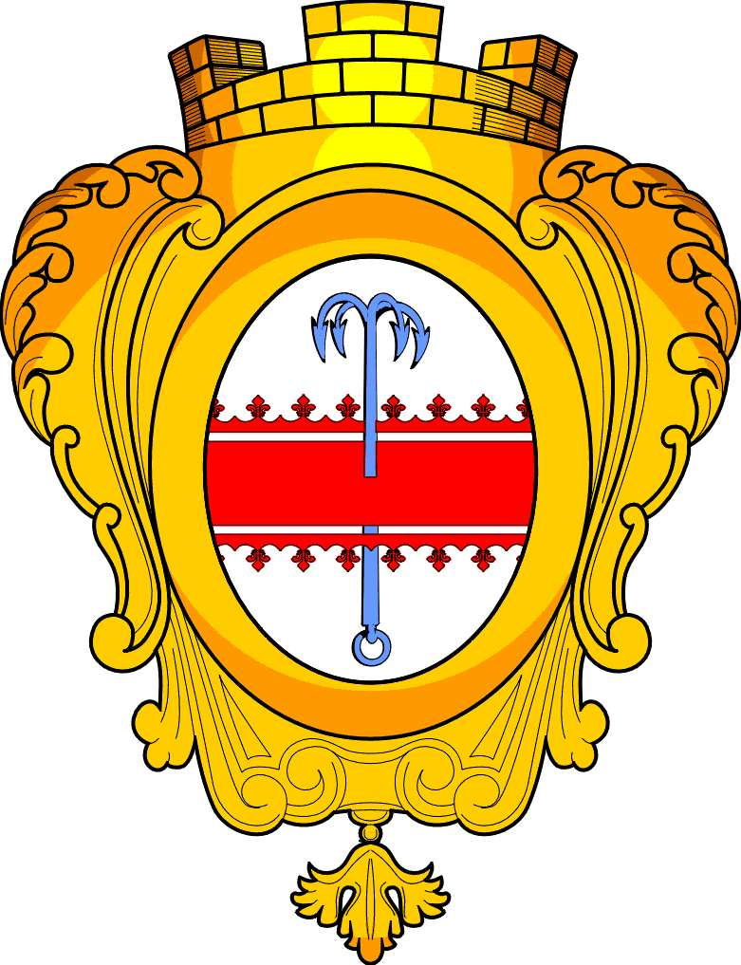

Приложение 2 к Положению о гербе

Черно-белое контурное изображение герба.

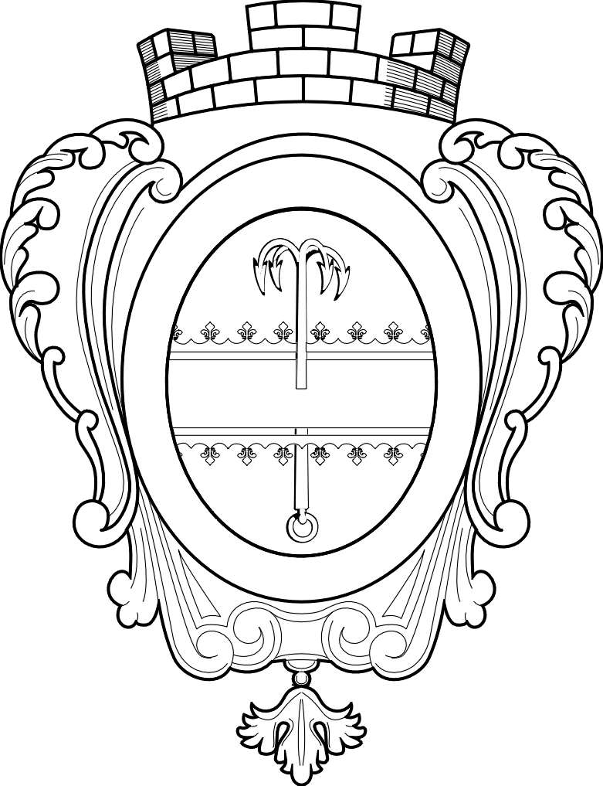

Приложение 3 к Положению о гербе

Черно-белое контурное с использованием условной штриховки для обозначения цветов изображение герба

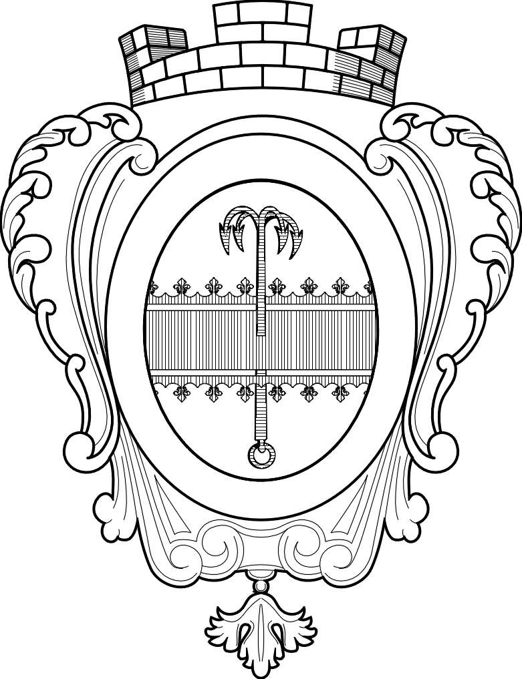

Приложение N 2
УТВЕРЖДЕНО
Решением Совета депутатов МО «Никольское городское поселение Подпорожского муниципального района Ленинградской области»
№ 151 от 12 октября 2011 г.

ПОЛОЖЕНИЕ О ФЛАГЕ МУНИЦИПАЛЬНОГО ОБРАЗОВАНИЯ “НИКОЛЬСКОЕ ГОРОДСКОЕ ПОСЕЛЕНИЕ ПОДПОРОЖСКОГО МУНИЦИПАЛЬНОГО РАЙОНА ЛЕНИНГРАДСКОЙ ОБЛАСТИ.

Настоящим положением устанавливается флаг муниципального образования «Никольское городское поселение Подпорожского муниципального района Ленинградской области», его описание и порядок официального использования.

1. Общие положения
1.1. Флаг муниципального образования «Никольское городское поселение Подпорожского муниципального района Ленинградской области» (далее - Флаг) является официальным символом муниципального образования «Никольское городское поселение Подпорожского муниципального района Ленинградской области».
1.2. Положение о флаге и рисунок ФЛАГА хранятся в Совете депутатов и доступны для ознакомления всем заинтересованным лицам.
1.3. Флаг подлежит внесению в Государственный геральдический регистр Российской Федерации.

- Описание Флага

Флаг муниципального образования «Никольское городское поселение Подпорожского муниципального района Ленинградской области» представляет собой прямоугольное полотнище с отношением ширины флага к длине-2:3, воспроизводящее композицию герба муниципального образования «Никольское городское поселение Подпорожского муниципального района Ленинградской области» в белом., красном и голубом цветах.

3. Порядок воспроизведения Флага
3.1. Воспроизведение Флага, независимо от его размеров, техники исполнения и назначения, должно точно соответствовать описанию, приведенному в статье 2 настоящего Положения и рисунку, приведенному в приложении к настоящему Положению.
3.2. Ответственность за искажение Флага, изменение композиции или цветов, выходящее за пределы геральдически допустимого, несет исполнитель допущенных искажений или изменений.

4. Порядок официального использования Флага
4.1. Флаг поднят постоянно:
- на зданиях органов местного самоуправления;
- на зданиях официальных представительств муниципального образования «Никольское городское поселение Подпорожского муниципального района Ленинградской области» за пределами муниципального образования «Никольское городское поселение Подпорожского муниципального района Ленинградской области».
4.2. Флаг установлен постоянно:
- в залах заседаний органов местного самоуправления,
- в рабочих кабинетах главы муниципального образования «Никольское городское поселение Подпорожского муниципального района Ленинградской области», выборных и назначаемых должностных лиц местного самоуправления.
4.3. Флаг может:
- быть поднят постоянно или подниматься на зданиях и территориях органов, организаций, учреждений и предприятий, находящихся в муниципальной собственности, муниципальном управлении или муниципальном подчинении, а также на зданиях и территориях органов, организаций, учреждений и предприятий, учредителем (ведущим соучредителем) которых является муниципального образования «Никольское городское поселение Подпорожского муниципального района Ленинградской области»;
- быть установлен постоянно в залах заседаний руководящих органов и в рабочих кабинетах руководителей органов, организаций, учреждений и предприятий, находящихся в муниципальной собственности, муниципальном управлении или муниципальном подчинении, а также органов, организаций, учреждений и предприятий, учредителем (ведущим соучредителем) которых является муниципальное образование «Никольское городское поселение Подпорожского муниципального района Ленинградской области».
Флаг или его изображение может:
- размещаться на транспортных средствах главы муниципального образования; иных выборных должностных лиц местного самоуправления;
- размещаться на транспортных средствах, находящихся в муниципальной собственности.
4.4. Флаг поднимается (устанавливается):
- в дни государственных праздников – наряду с Государственным флагом Российской Федерации;
- во время официальных церемоний и других торжественных мероприятий, проводимых органами местного самоуправления.
4.5. Флаг может быть поднят (установлен) во время торжественных мероприятий, проводимых общественными объединениями, предприятиями, учреждениями и организациями независимо от форм собственности, а также во время частных и семейных торжеств и значимых событий.
4.6. При использовании Флага в знак траура Флаг приспускается до половины высоты флагштока (мачты). При невозможности приспустить флаг, а так же если ФЛАГ установлен в помещении, к верхней части древка выше полотнища Флага крепится черная сложенная пополам и прикрепленная за место сложения лента, общая длина которой равна длине полотнища Флага, а ширина составляет не менее 1/10 от ширины полотнища Флага.
4.7. При одновременном подъеме (размещении) Флага и Государственного флага Российской Федерации, Флаг располагается справа от Государственного флага Российской Федерации (с точки зрения стоящего лицом к флагам).
При одновременном подъеме (размещении) Флага и флага Ленинградской области, Флаг располагается справа от флага Ленинградской области (с точки зрения стоящего лицом к флагам).
При одновременном подъеме (размещении) Флага, Государственного флага Российской Федерации и флага Ленинградской области, Государственный флаг Российской Федерации располагается в центре, а Флаг – справа от центра (с точки зрения стоящего лицом к флагам).
При одновременном подъёме (размещении) чётного числа флагов (но более двух), Государственный флаг Российской Федерации располагается слева от центра (если стоять к флагам лицом). Справа от Государственного флага Российской Федерации располагается флаг Ленинградской области, слева от Государственного флага Российской Федерации располагается Флаг; справа от флага Ленинградской области располагается флаг иного муниципального образования, общественного объединения, либо предприятия, учреждения или организации.
4.8. Размер полотнища Флага не может превышать размеры полотнищ поднятых (установленных) рядом с ним Государственного флага Российской Федерации (или иного государственного флага), флага Ленинградской области (или флага иного субъекта Российской Федерации).
Флаг не может располагаться выше поднятых (установленных) рядом с ним Государственного флага Российской Федерации (или иного государственного флага), флага Ленинградской области (или флага иного субъекта Российской Федерации).
4.9. Флаг или его изображение могут быть использованы в качестве элемента или геральдической основы:
- флагов, вымпелов и иных подобных символов органов, организаций, учреждений и предприятий находящихся в муниципальной собственности, муниципальном управлении или муниципальном подчинении, а также органов, организаций, учреждений и предприятий, учредителем (ведущим соучредителем) которых является муниципальное образование «Никольское городское поселение Подпорожского муниципального района Ленинградской области»;
- наград муниципального образования «Никольское городское поселение Подпорожского муниципального района Ленинградской области»;
- должностных и отличительных знаках главы муниципального образования «Никольское городское поселение Подпорожского муниципального района Ленинградской области», депутатов представительного органа местного самоуправления, выборных и назначаемых должностных лиц, сотрудников местного самоуправления и его подразделений;
4.10. Флаг может быть поднят (установлен) постоянно или временно:
- в памятных, мемориальных и значимых местах расположенных на территории муниципального образования «Никольское городское поселение Подпорожского муниципального района Ленинградской области»;
- в местах массвых собраний жителей муниципального образования «Никольское городское поселение Подпорожского муниципального района Ленинградской области»;
- в учреждениях дошкольного воспитания и учреждениях среднего образования (средних школах).
4.11. Допускается размещение Флага или его изображения на:
- печатных и иных изданиях информационного, официального, научного, научно-популярного, справочного, познавательного, краеведческого, географического, путеводительного и сувенирного характера;
- грамотах, приглашениях, визитных карточках главы муниципального образования «Никольское городское поселение Подпорожского муниципального района Ленинградской области», должностных лиц органов местного самоуправления, депутатов представительного органа местного самоуправления.
Допускается использование Флага в качестве геральдической основы для изготовления знаков, эмблем, иной символики при оформлении единовременных юбилейных, памятных и зрелищных мероприятий проводимых в муниципальном образовании «Никольское городское поселение Подпорожского муниципального района Ленинградской области» или непосредственно связанных с муниципальным образованием «Никольское городское поселение Подпорожского муниципального района Ленинградской области».
4.12. Иные случаи использования Флага устанавливаются Главой муниципального образования «Никольское городское поселение Подпорожского муниципального района Ленинградской области».

5. Ответственность за нарушение настоящего Положения
5.1. Использование Флага с нарушением настоящего Положения. а также надругательство над Флагом влечет за собой ответственность в соответствии с законодательством Российской Федерации.

6. Заключительные положения
6.1. Внесение в состав (рисунок) Флага каких-либо изменений или дополнений, а также элементов официальных символов Ленинградской области допустимо лишь в соответствии с законодательством Российской Федерации и законодательством Ленинградской области. Эти изменения должны сопровождаться пересмотром статьи 3 настоящего Положения для отражения внесенных элементов в описании.
6.2. Контроль исполнения требований настоящего Положения возлагается на главу муниципального образования «Никольское городское поселение Подпорожского муниципального района Ленинградской области».
6.3. Настоящее Положение вступает в силу со дня его официального опубликования.

Приложение к Положению о флаге

Изображение флага

